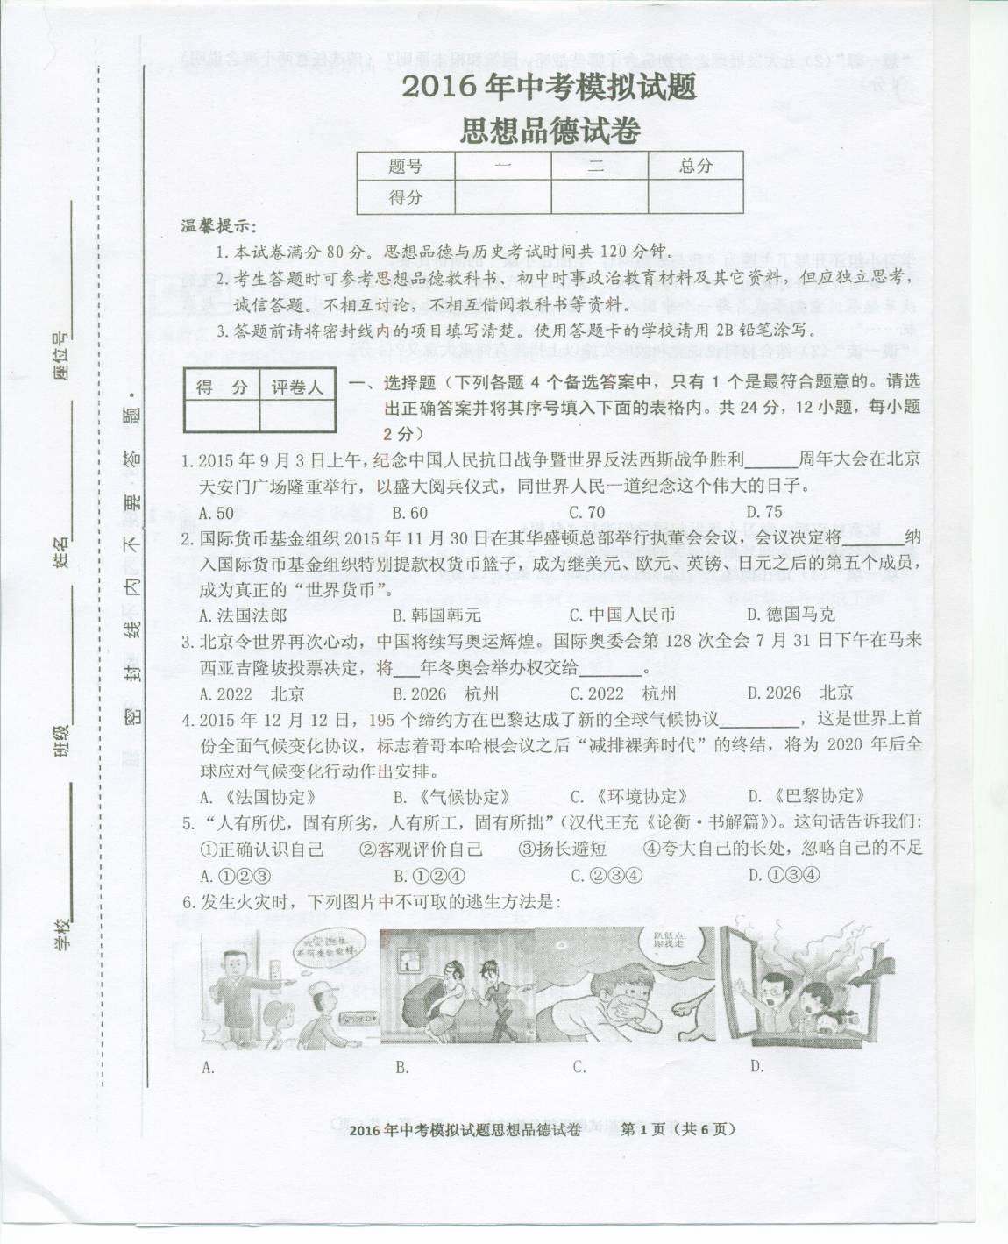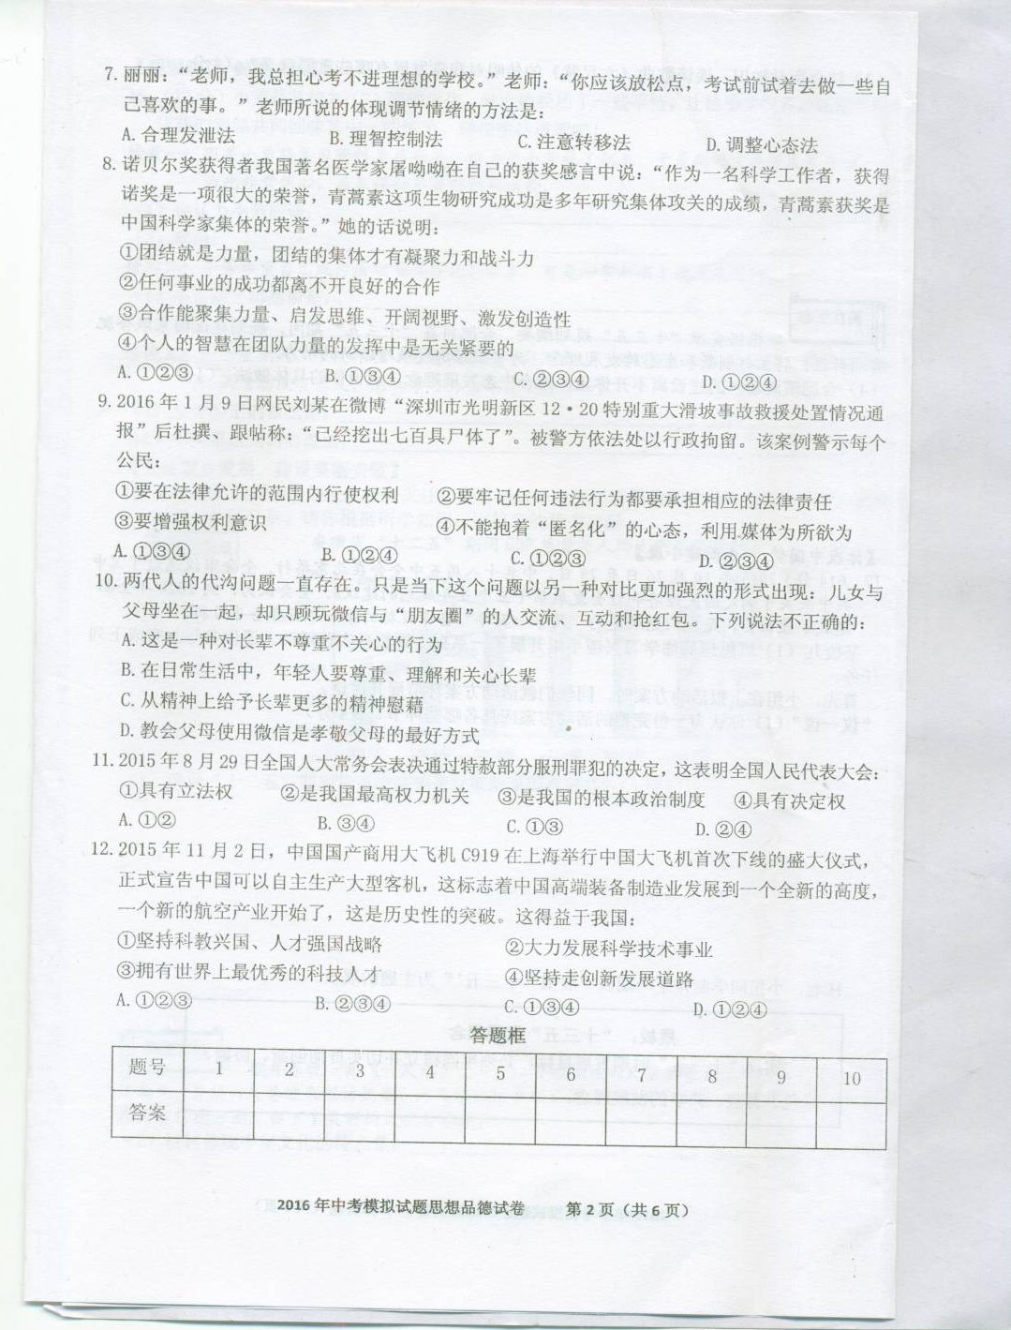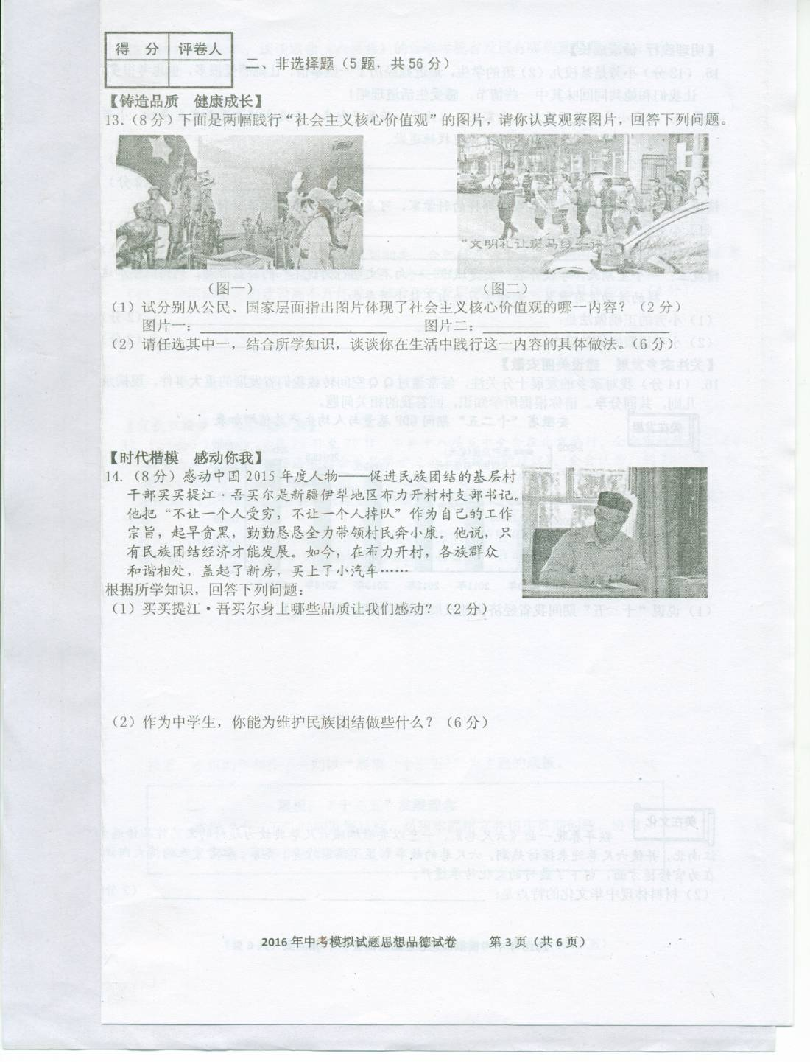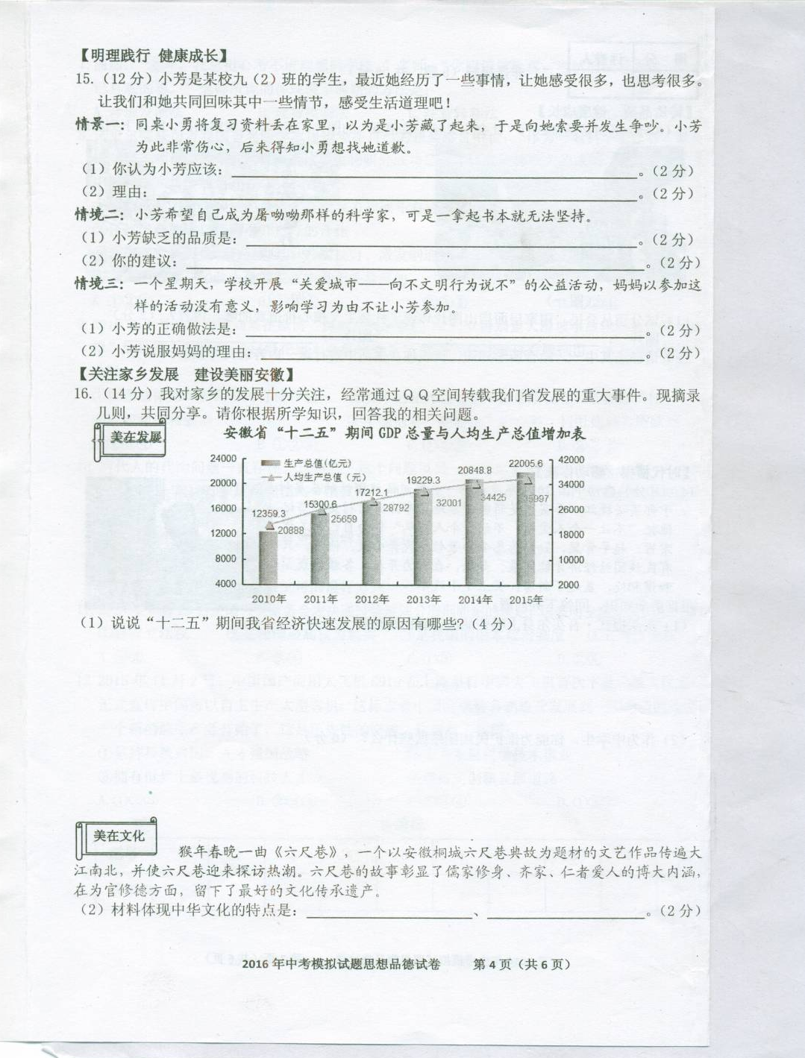
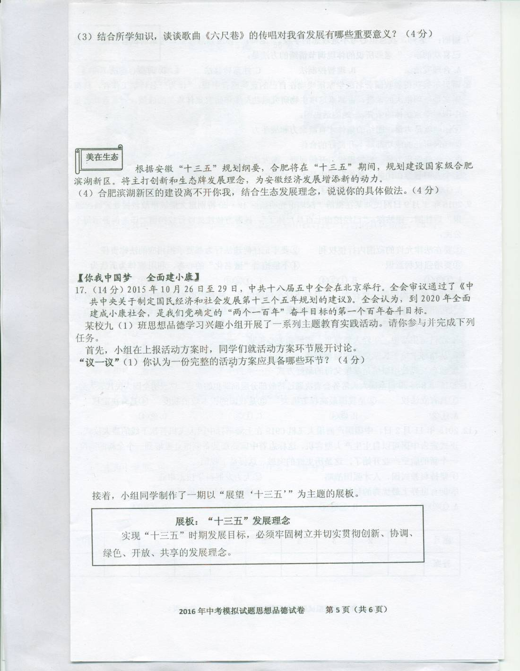
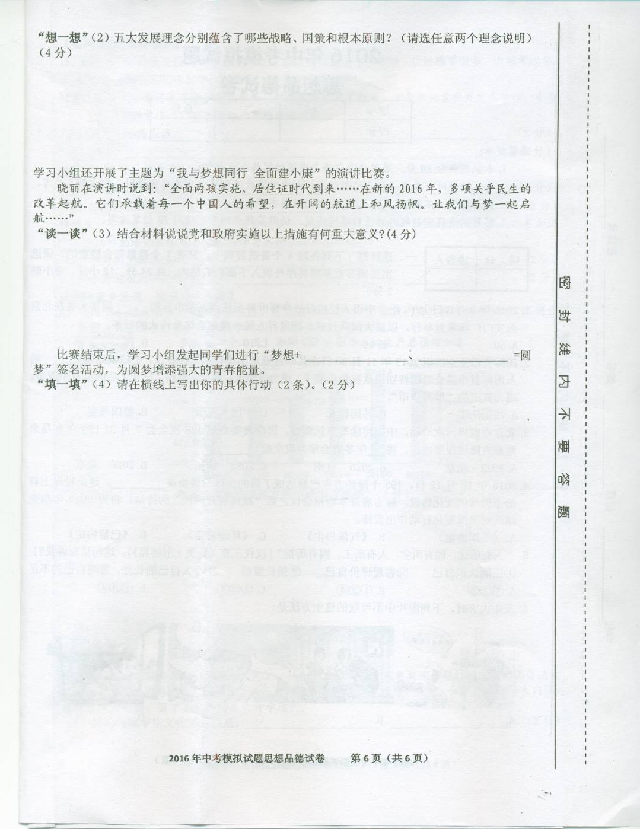
2016年中考模拟试题
思想品德参考答案
一、选择题（下列各题4个备选答案中，只有1个是最符合题意的。请选出正确答案并将其序号填入下面的表格内。共24分，12小题，每小题2分）
1—5 C C A D A 6—10 B C A B D 11—12 D D

二、非选择题（5题，共56分）
13.（1）图片一：爱国 图片二：文明
（2）爱国：努力学习；关心国家大事，积极献计献策；勇担责任，自觉维护国家的尊严；肩负历史使命等。
文明：自觉遵守交通规则，红灯停，绿灯行；从小事做起，不乱丢垃圾、讲文明、懂礼貌；在公共场所不高声呐喊；等。（2分）
14.（1）爱岗敬业、无私奉献、高度的社会责任感、维护民族团结等。（答出两点即可）
（2）拥护并积极宣传党的民族政策；自觉履行维护民族团结的义务；尊重各民族的宗教信仰、风俗习惯、语言文字；不做有损民族团结的事；同各种破坏民族团结的言行作斗争；努力学习科学文化知识，立志成才，积极为维护民族团结献计献策；等。(答出任意三点即可)
15.情景一：(1）主动和好，学会宽容。（或原谅小勇）。
（2）换位思考，与人为善，能获得持久的友谊；宽容是一种美德，能有效提升自己的思想境界等。（2分，能答一点即可）
情境二：（1）坚强的意志；
（2）既要树立远大理想，又要磨砺坚强意志； 坚强意志是成功的保证。
情境三：（1）与妈妈沟通，让妈妈支持自己参加此类活动。
（2）积极参与社会公益活动是服务社会、奉献社会的好形式。可以锻炼我们的实践能力，提升我们的人生价值。
16.（1）以经济建设为中心；坚持改革开放；坚持科学发展观；实施科教兴皖和人才强省战略；坚持党的正确领导；全省人民的共同努力等。（答出两点即可）
（2）说明了中华文化博大精深、源远流长；
（3）有利于传承源远流长、博大精深的中华文化；有利于我省的文化建设；有利于我省的精神文明建设；有利于提升我省的知名度，带动当地经济的发展等。
（4）积极向公众宣传保护环境的重要意义；从身边的点滴小事做起，培养保护环境、节约资源的习惯，如绿色、低碳出行，制止破坏、污染环境的行为等。
17.（1）活动方案一般包括活动主题、活动目的、活动方式（或形式）和活动步骤、活动总结等。（写出3个即可）
（2）创新——人才强国、科教兴国战略，创新驱动发展战略；协调——区域协调发展战略、西部大开发战略、中部崛起战略；绿色——节约资源和保护环境基本国策、可持续发展战略；开放——对外开放基本国策；共享——共同富裕根本原则。（写出任意两个即可）
（3）全面两孩：延缓人口老龄化速度；促进经济持续健康发展；促进人口长期均衡发展；促进人口与经济、社会、资源、环境的协调和可持续发展等。
居住证：有利于维护社会公平；有利于构建社会主义和谐社会；（每个角度回答一点即可）
（4）示例：刻苦学习、脚踏实地、艰苦奋斗、自立自强、培养创新精神、积极参加公益活动、乐于助人等。

